ZABAWY I ZADANIA EDUKACYJNE, GR „KRASNOLUDKI”- 02.04.2021 (PIĄTEK)

- „Pisanki zająca” – słuchanie wiersza.

Zając szuka pisanek, - gdzieś w tym miejscu były.
Przecież wczoraj dwie kurki, jajka zostawiły.
Sam pisanki malowałem w kropki kolorowe.
Żółte kwiatki oraz kreski i liście brązowe.
Aż tu nagle ktoś wychodzi – dwa kurczaczki drobne.
Do pisanek zająca, wcale niepodobne.

Wypowiedzi dzieci na temat treści wiersza.

- „Pisanka” – składanie obrazka z części. Rodzicu- pomóż swojemu dziecku wyciąć jajko podzielone na części. Później pozwól dziecku na samodzielne ułożenie obrazka przedstawiającego pisankę w jedną całość. Można jajko przykleić na kartkę bloku.

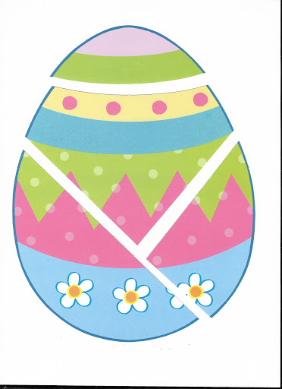

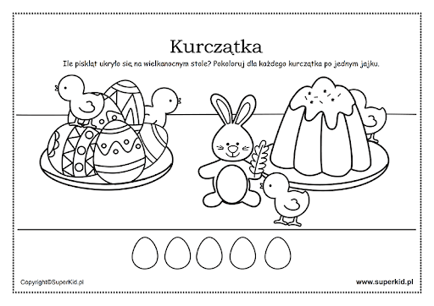

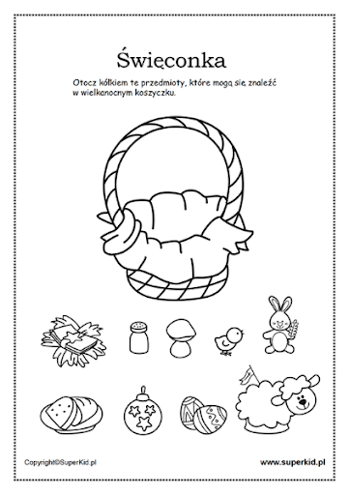

Na wielkanocnym stole nie może zabraknąć pisanek. Proponuję malować jajka, słuchając piosenki: „PISANKI, KRASZANKI”:
„https://www.youtube.com/watch?v=HhkpcqoWoA8

